

UNIVERSIDAD POLITÉCNICA DEL VALLE MÉXICO

REPORTE DE ESTADÍAS

EN EL PROYECTO CREACIÓN DE PÁGINAS WEB

QUE PARA OBTENER EL TÍTULO DE

**INGENIERO EN INFORMÁTICA**

PRESENTA

**Jesus Alexis Morales Arguello**

**Índice**

**Introducción** **3**

**Objetivos3**

Desarrollo del Proyecto4

Business Catalyst4

Pago Fácil11

PayPal13

URL Segura14

Diseño Responsivo14

**Conclusión17**

Fuentes de información18

**Introducción.**

Este trabajo busca definir mi participación dentro de la empresa WSI Best Marketing Solutions, en la cual llevé a cabo mi Estadía. WSI BMS es una empresa del sector privado dedicada al marketing digital y al desarrollo de sitios y sistemas web que es mi área de interés y en la cual me desempeñe durante el proyecto de mi Estadía. Si bien en este documento no se destacan todas las actividades que llevé a cabo dentro de la empresa, si describo algunas de mis más destacadas experiencias y su debido proceso. Principalmente quiero enfocarme al uso del framework Adobe Business Catalyst que es la principal herramienta de esta empresa y el cual fue completamente nuevo para mí, pero bastante enriquecedor ya que se trata de una herramienta bastante útil y con las funcionalidades casi totales que se necesitan para el desarrollo de cualquier sitio web.

**OBJETIVOS**

Colaborar en distintos proyectos enfocados a la creación de sitios y sistemas web mediante el uso del Framework Adobe Business Catalyst y aprender sobre la amplia funcionalidad del mismo.

**Desarrollo del proyecto.**

**Business Catalyst.**

Quiero hablar acerca de la plataforma Adobe Business Catalyst, esta es una plataforma de manejo de desarrollos Web, que incluye todas las herramientas necesarias para la administración de un negocio on-line.

1. CMS (Sistema Manejo de Contenidos)
2. ECommerce
3. Marketing vía Email
4. CRM (Customer relationship managemen- Manejo de clientes)
5. Estadísticas

Puedes crear aplicaciones dinámicas, sin necesidad de programar, pues ya desarrollaron módulos especiales para manejar formularios, bases de datos, etc.

Además, todo el manejo de los clientes, las ventas, las estadísticas están incluidas en la plataforma. Contiene un sistema de comercio electrónico ya instalado, para mantener poderosas tiendas virtuales. Funciona en conjunto con Dreamweaver.

Se paga un monto mensual, que incluye el alojamiento web y muchas herramientas más, según el plan, pero no me enfocare en los detalles más técnicos de la aplicación sino en el funcionamiento, para empezar, la interfaz de la plataforma es la siguiente:

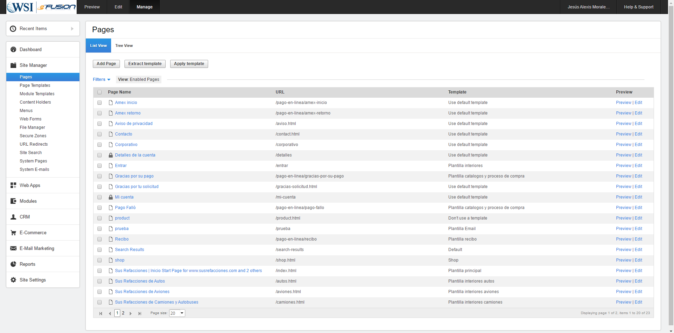

Aquí se pueden ver los distintos menús de navegación que maneja la plataforma y debo comentar que estos diferentes módulos dependen del tipo de paquete que se contrate, por ejemplo, en la anterior pantalla se muestra el panel de la página susrefacciones.com que fue uno de los proyectos en los que participé y el plan contratado para este proyecto es el más completo e incluye todas las funcionalidades de la plataforma así que es un buen proyecto para dar esta explicación.

Primero que nada, la plataforma trabaja básicamente con 3 lenguajes, HTML, CSS y JavaScript. Para mi disgusto PHP no está incluido dentro de la plataforma y esto es algo lamentable ya que PHP es mi lenguaje favorito de desarrollo web, dejando de lado eso, el site manager contiene todas las funcionalidades básicas para crear una página web común y corriente, es decir, cuenta con un creador de plantillas donde puedes introducir el código de tus cabeceras y pies de página, una vez creada puedes incluirla en cualquier página de contenido que desees, también incluye plantillas predefinidas para las funcionalidades que integra la página como el comercio electrónico que incluye las plantillas del carrito de compras y el formulario de pago, además también de todos los emails que responden a determinadas acciones dentro de la interacción de la página.

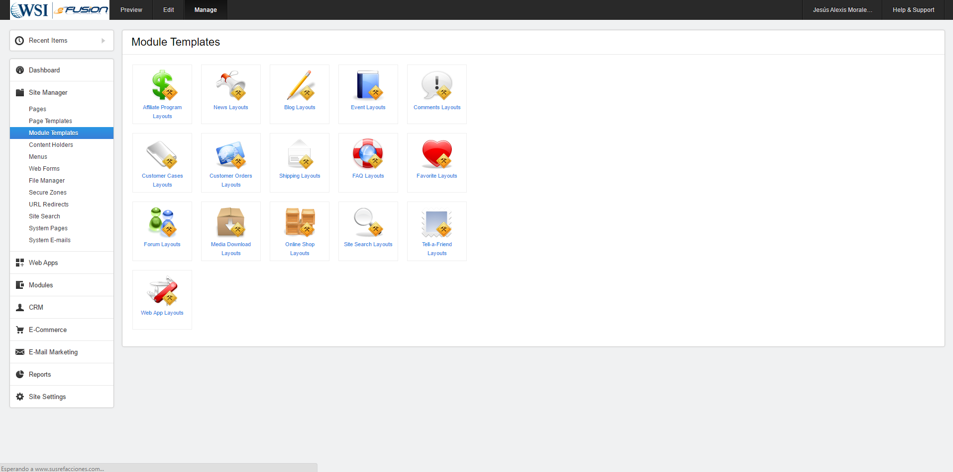

Quiero mostrar también la interfaz del editor de código que se combina con una vista de diseño la cual nos permite ver los resultados del código en tiempo real antes de publicar la página en la que nos encontremos, así ahorramos tiempo y podemos modificar antes de publicar la página. La interfaz es la siguiente:

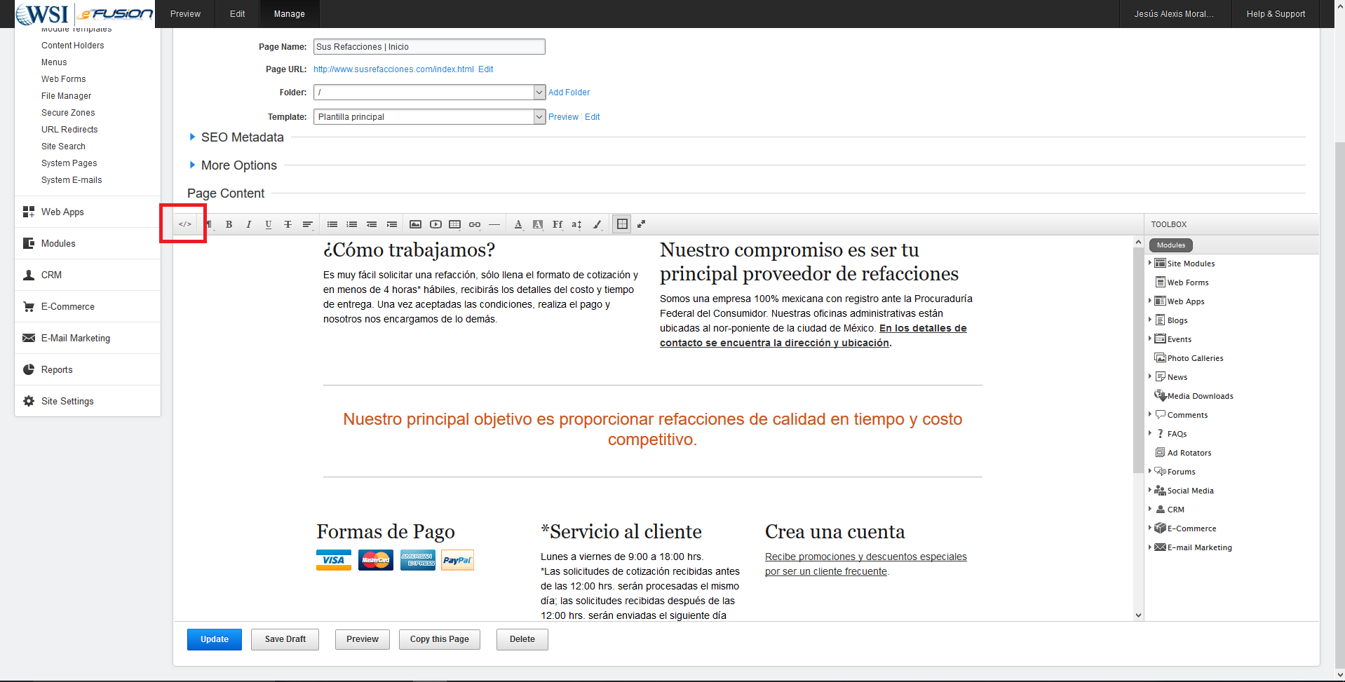

Como se puede apreciar esa es la vista en modo diseño que nos permite ver el resultado de todo el código con el que hemos trabajado, en la parte encerrada dentro del cuadrado rojo se puede ver un botón, este sirve para cambiar entre las vistas de código y diseño. La vista de código es la siguiente:

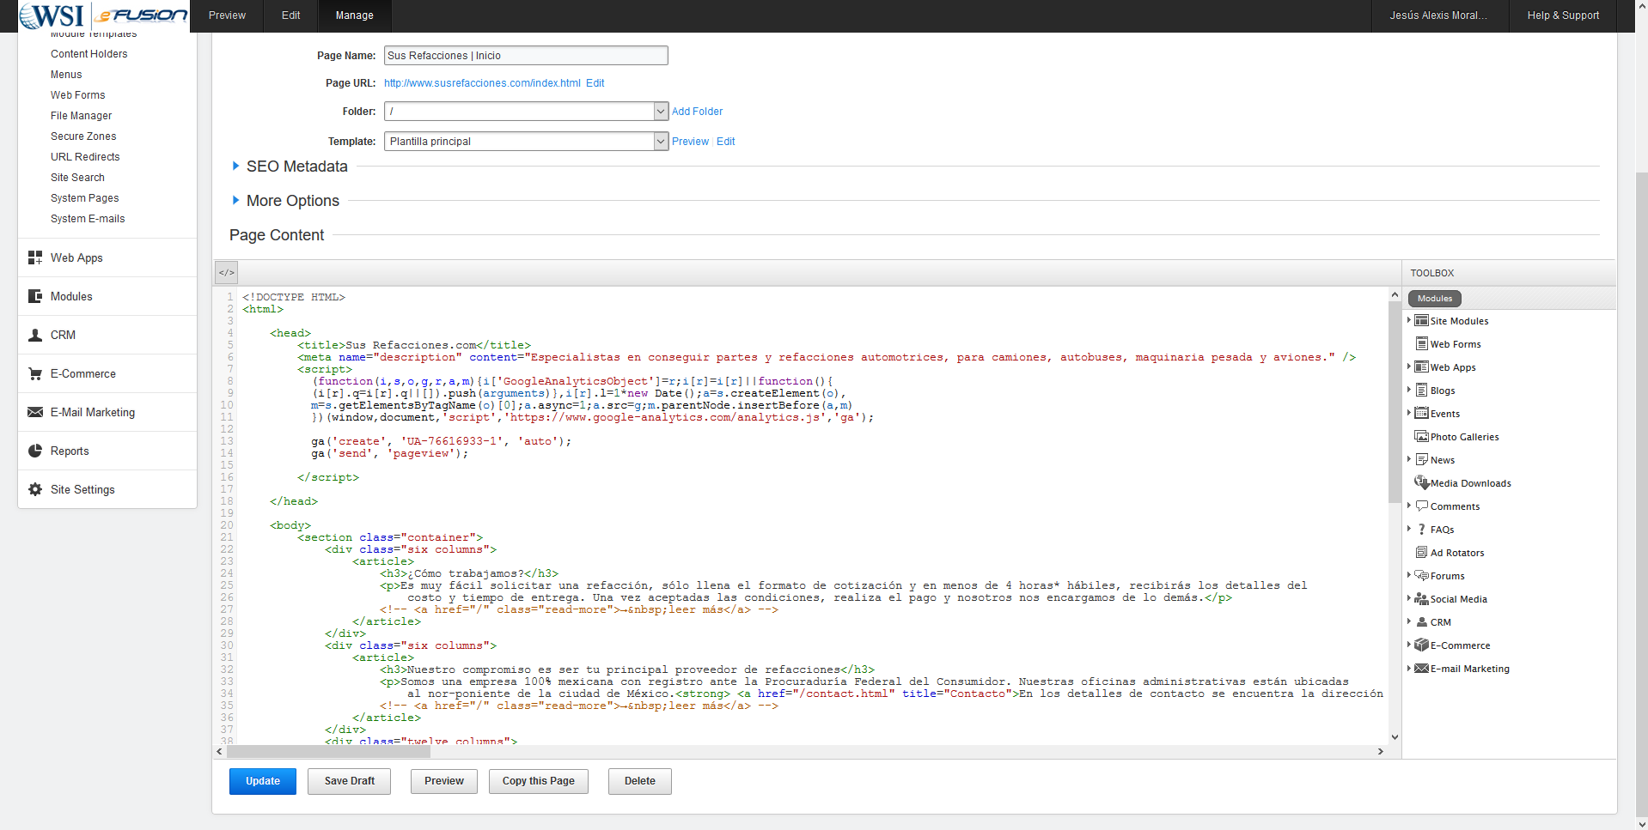

Aquí se pueden ver las mismas frases que aparecían en la captura anterior, pero esta vez desde el código HTML, del lado derecho podemos encontrar una columna que contiene diferentes módulos insertables como formularios, portadores de contenido y diversas cosas que nos pueden servir para manejar sesiones de usuarios o incluso bases de datos entre otras cosas que son bastante útiles para la mayoría de las situaciones que se presentan en un proyecto de este tipo También podemos encontrar ciertas etiquetas propias de la plataforma que permiten sacar datos o “Widgets” que nos ayudan por ejemplo a imprimir el nombre de un usuario en pantalla, sacar nuestra url entre varias otras cosa muy útiles.

Dentro de cada página se pueden ver las opciones de SEO entre otras que nos permiten afinar cualquier detalle que se nos pueda ocurrir además nos deja elegir la plantilla que vamos a usar para la página y si queremos guardarla en alguna carpeta en específico, también podemos darle una url personalizada y no es necesario ponerle una extensión .html ya que el sistema tiene su propio módulo de rutas amigables.

Como mencione antes se pueden insertar formularios, portadores de contenido y diversas cosas, para poder insertarlas primero se deben crear claro está. Entonces se tienen los módulos propios de cada una de estas ya sean los web forms o los content holders, estos últimos son bastante útiles, básicamente sirven para insertar en ellos un pedazo de código cualquiera y entonces podremos llamar ese código las veces que sea y donde sea solo poniendo la etiqueta correspondiente a ese portador de contenido, y así si necesitamos modificar esa parte, con solo modificarlo una vez en el portador de contenido, el resultado se verá reflejado en todos los lugares en donde lo tengamos insertado. Por ejemplo:

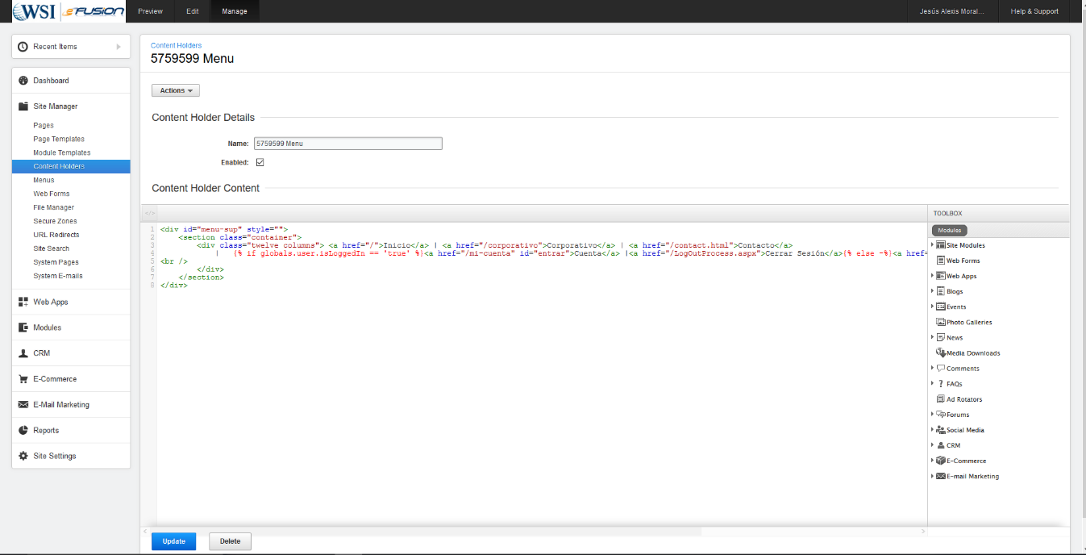

En la página que estoy usando de ejemplo tenemos el menú de navegación en un content holder, como se puede ver están ahí los enlaces a las diferentes secciones de la página y en la siguiente imagen podemos ver en qué momento se manda a llamar este código.

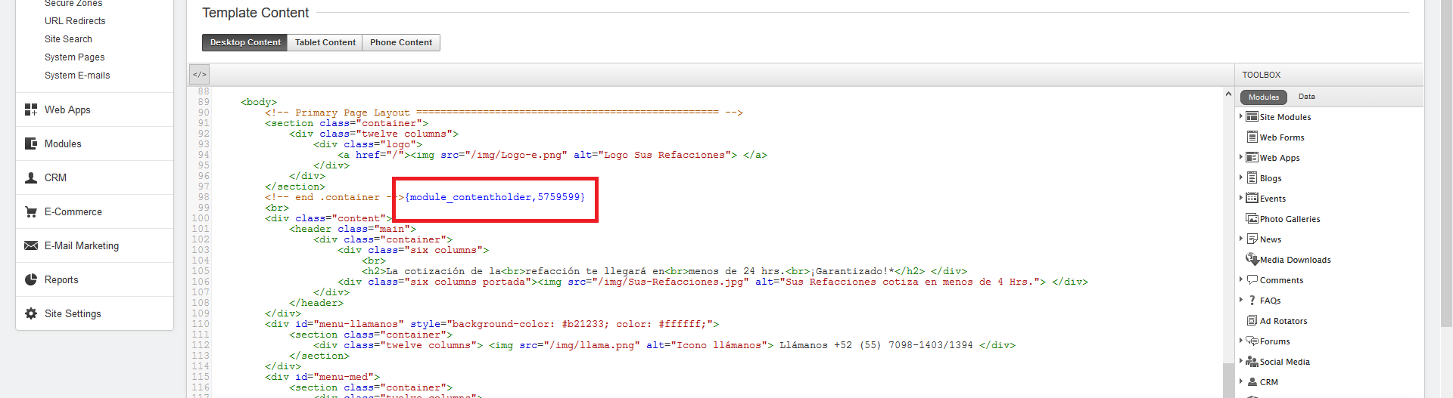

De esta forma solo llamamos el identificador del portador de contenidos y se inserta automáticamente en la plantilla.

Como ya se habrá notado, las etiquetas que son propias del sistema están delimitadas por llaves, incluso las sentencias de control, como en el portador de contenido que contiene el menú y se mostró antes, ahí introduje una sentencia IF que nos permite mostrar o no el botón de cerrar sesión dependiendo si el usuario este logueado o no. Como mencione, el sistema tiene las etiquetas necesarias para el manejo de usuarios y las acciones de cerrar sesión o incluso esa sentencia IF que determina si hay algún usuario activo son parte de esto, pero esto llega aún más allá, la plataforma ya tiene sus propios formularios para crear cuentas o iniciar sesión listos para que nosotros los insertemos rápidamente en cualquier página y esto es una ventaja muy grande y muy cómoda ya que como es de imaginarse, programar un módulo de usuarios puede tardar un cierto tiempo en hacerse y obtener las validaciones necesarias para que este no tenga fallos de seguridad o alguna otra cosa que pueda comprometer la información de la persona que ingresa sus datos en la página. Bien pues con esta serie de herramientas pre programadas que ya tenemos podemos olvidarnos de esto y simplemente dedicarnos a generar la interfaz gráfica.

Claro ciertas o la mayoría de estos módulos pueden ser modificados y podemos acceder a su código para que tengan una funcionalidad lo más parecida a la idea que tengamos en mente, por ejemplo, los formularios que creemos los podemos insertar ya sea como etiqueta o directamente como código html y así acomodarlo a nuestra conveniencia o bien quitar las partes que no nos sirvan, incluso las validaciones. También hay que tomar en cuenta que en la base de datos de la plataforma ya hay campos predefinidos que guardan el nombre, teléfonos, direcciones y demás datos de interés de los usuarios, entonces al usar estos campos en algún formulario podemos guardar directamente esa información en la base de datos o incluso generar nosotros esos campos e insertarlos después donde más nos convenga, estos datos pueden ser visualizados por los administradores simplemente al entrar a ver la información del usuario. En el caso del sitio que estoy usando como ejemplo, cree la base de datos que guardara además de los detalles del usuario, las direcciones de envió y facturación, así como el RFC y la razón social, esto debido a que la página hace ventas y envíos de ellas entonces necesitamos mantener estos datos para el proceso de compra.

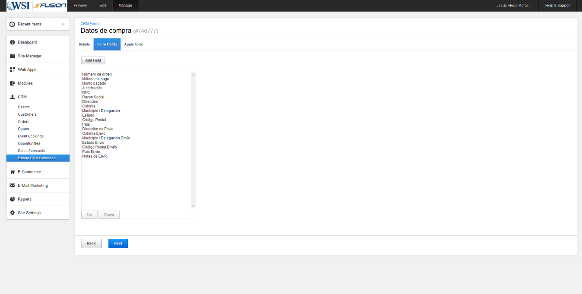

Básicamente esta es la parte de la plataforma que utilicé para el desarrollo en la página de susrefacciones.com, sin embargo, me gustaría destacar también los módulos de mailing y de e-commerce, principalmente el e-commerce que utilice bastante también en este proyecto para las ventas, pero lo dejaré para un poco más adelante. El mailing sirve para envió de correos masivos, es decir se integra en la página y los usuarios puedes suscribirse a esta lista la cual se guarda en la base de datos como mailing list, es decir, únicamente guarda los datos necesarios para insertarlos en una lista grande a la cual se le podrán enviar boletines informativos o cualquier tipo de información que deseemos enviar, simplemente después de ya tener una lista a quien enviarle creamos una campaña, esta es una plantilla en HTML la cual contiene el mensaje que deseamos enviar con todo el texto e imágenes o lo que se nos ocurra poner en él, una vez todo listo solo con enviarlo todas las personas de la lista lo recibirán, y no solo esa es la funcionalidad sino que además nos muestra estadísticas muy detalladas y útiles como cuantas personas abrieron el correo, desde que dispositivo y cuantas le dieron click a nuestros vínculos. En resumen, cuenta con características bastante poderosas para realizar un buen trabajo.

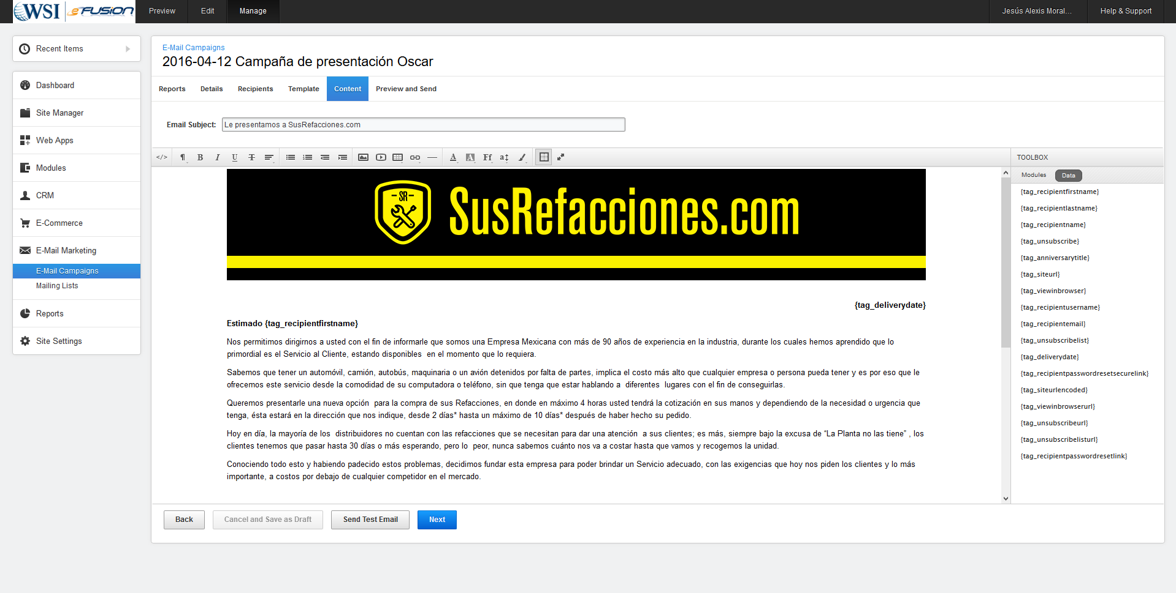

Ahora bien, en cuanto al módulo de e-commerce que se encarga de los productos y ventas, mi labor fue integrar las plataformas de pago de PayPal y Pago Fácil, una bastante conocida y la otra no tanto pero muy útil, utilice la programación de los módulos del carrito de compra, el formulario de pago y las páginas de confirmación de pago para todo este proceso.

**Pago Fácil.**

Mi principal participación dentro de este proyecto fue la integración con las plataformas de pago, Pago Fácil principalmente se dedica a recibir pagos seguros por medio de tarjetas de crédito o débito a la cuenta del vendedor, en este caso susrefacciones.com. Cuenta con un manual de integración en el cual te muestran los datos que puedes enviar y recibir y los distintos métodos para hacerlo.

En mi caso utilice el web form que es básicamente un formulario con un action que te lleva a la bahía de pago de la página simplemente con mandarle los parámetros necesarios en los inputs con los nombres predefinidos que señala la documentación, todo esto mediante una URL segura que proveen ambas plataformas tanto Business Catalyst como Pago Fácil. Las variables se envían mediante el protocolo POST del formulario y son recibidas en otro formulario donde se introduce solamente la información de pago, es decir número de tarjeta, fecha de expiración, cvv y nombre del propietario de la tarjeta.

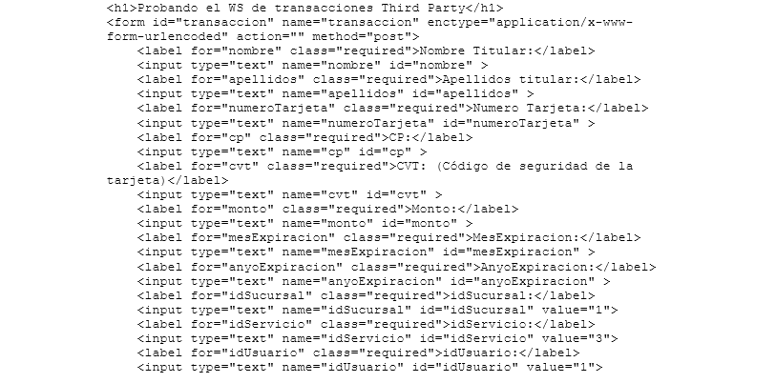

Una vez pasamos esta etapa la plataforma verifica el pago y de ser completado nos regresa a una página la cual previamente creé y se la envié también por medio de un input oculto en el formulario, así él sabe a dónde debe regresar. Nos da los datos de retorno por medio del método GET, es decir nos pone las variables en la URL y de ahí nosotros procedemos a sacarlas. Como sabrán, o tal vez no como yo al principio, no es algo muy fácil tomar esos valores usando solamente JavaScript (una de las razones por las que preferiría la implementación de PHP), sin embargo, la plataforma cuenta con un módulo de url que nos hace más fácil este proceso, solo con llamar este método con el nombre de la variable que deseamos obtener por medio de la url la podemos almacenar usando JavaScript muy simple en cualquier variable o darle el uso que necesitemos en el momento, así use este módulo para obtener esas variables y las metí a un formulario que oculte a base de css y se auto envía a través de JavaScript, así pude guardar los pagos autorizados en nuestra base de datos junto con los datos de direcciones y del usuario, una vez hecho esto puedo mostrarle al usuario su recibo provisional al terminar el proceso de compra y el sistema envía automáticamente un email al comprador con todos los datos de la transacción.

**PayPal.**

PayPal es una plataforma mucho más conocida por todos, básicamente no tienes que meter ningún dato de pago en el sitio además de tu cuenta ya que las formas de pago se agregan previamente desde su portal.

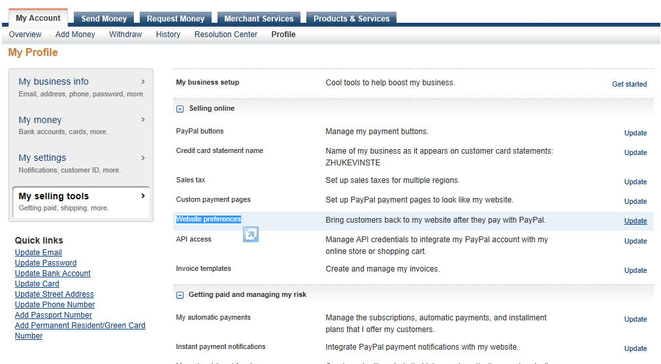

La plataforma de Business Catalyst incluye un módulo de integración de PayPal con su propio formulario, aquí simplemente hay que entrar a la cuenta de PayPal del vendedor y configurarla para que admita la integración, sacamos sus credenciales y token de seguridad y configuramos la página a la que va a regresar los datos, con la diferencia de que aquí la integración se hace automática, es decir, el sistema ya reconoce los datos de retorno de PayPal y los usa automáticamente para todo el proceso, desde guardar los datos de autorización, hasta mostrar directamente el recibo y disparar los emails de confirmación.

**URL Segura.**

La plataforma ofrece este servicio que nos da una URL segura que en este caso es worldsecuresystems, propia de adobe.

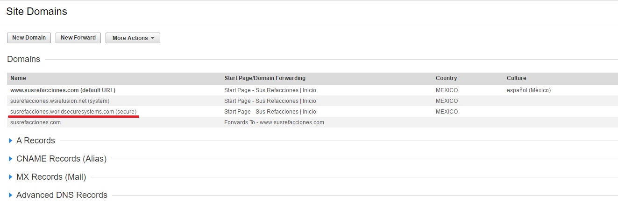

Esto nos proporciona una mayor seguridad al transferir los datos de pago, es decir, cuando nosotros le enviamos los datos del usuario a la plataforma de pago, estos van seguros. De igual manera en el regreso de datos los recibimos de manera segura. Simplemente basta con activar esta opción y usar esas direcciones, por ejemplo: susrefacciones.worldsecuresystems.com, de ese modo se hace el cambio al enviar la información de la url normal a la segura, implementándolo en las actions de los formularios.

**Diseño Responsivo.**

En los últimos años la utilización de dispositivos móviles con navegadores incorporados ha crecido de una manera enorme, y con ello, se han incrementado también el número de gente que navega por internet. De igual forma, el uso de teléfonos inteligentes para conectarse a Internet se hace cada vez más grande y la gente está prefiriendo estos dispositivos por la accesibilidad que tienen y el tiempo de espera.

Para este creciente sector, el diseño web responsivo no solo ofrece soluciones, sino que abre un panorama de investigación tecnológica de gran relevancia para los desarrolladores y para los sistemas portátiles. A medida que los estándares de HTML y CSS vayan evolucionando, darán origen a la creación de elementos reutilizables que minimicen el tiempo de desarrollo, para dar cobertura a la variedad de navegadores y dispositivos actuales y futuros. Así mismo, el concepto de las interfaces de usuario se reconfigurará, lo que conllevaría a tomar con mayor interés el discurso de los medios.

En este ejemplo que eh venido presentando se aplicó también un diseño responsivo amigable con el usuario.

Se usó el layout de estilos css que proporciona la plataforma de Business Catalyst para la maquetación, este es bastante parecido a Bootstrap, aunque no con toda la gama de funcionalidades, si permite el uso del grid de 12 columnas. Para ejemplificarlo tomemos la siguiente sección de la página es su versión de escritorio:

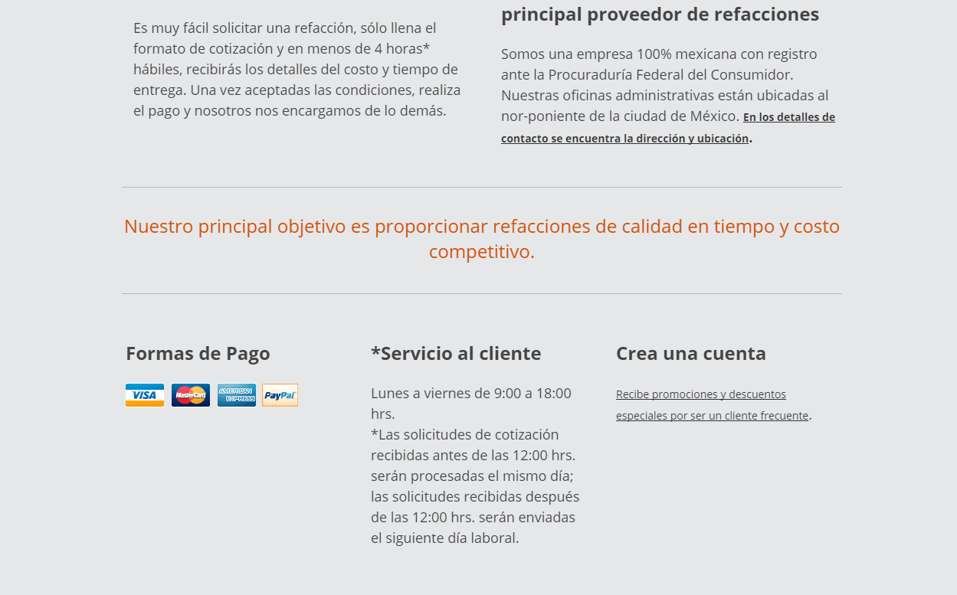

Como se puede apreciar tenemos contenidos que se dividen en columnas y tienen su debido espaciado entre ellas, ahora bien, veamos qué pasa cuando se visualiza desde un dispositivo móvil:

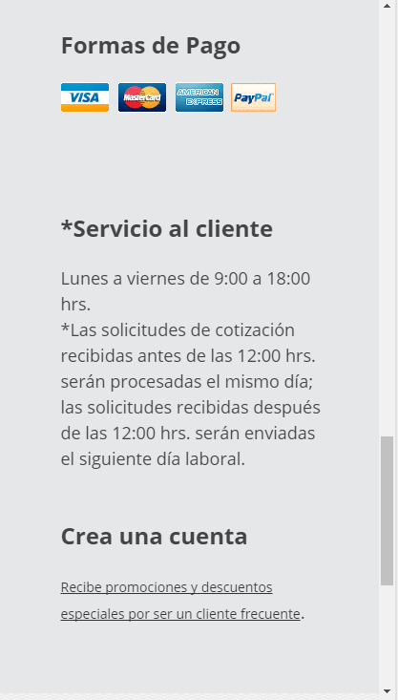

Como se puede apreciar, las columnas pasan de dividirse en 3 a formar una sola, los contenidos se acomodan unos sobre otros formando a si una mejor estructura para su visualización en dispositivos más pequeños. Esto pasa en toda la página y así mejoramos la experiencia de los usuarios que utilizan dispositivos móviles para navegar.

**Conclusión.**

Para mi esta fue una experiencia muy enriquecedora en todos los aspectos. Esta plataforma de Adobe es muy completa en cuestiones de funcionalidad, para mí fue como si pudieras crear una web desde cero, porque aunque incluya plantillas, realmente estas son puro HTML y pude manipular todo ese código, además de poder manejar parcialmente los archivos que contiene y que se pueden subir al File Manager como hojas de estilo aparte o algún jquery que se necesite ocupar, simplemente se sube a la plataforma y se puede ocupar como se hace normalmente cuando no se usa nada más que un editor de texto, solo basta con agregar las rutas correspondientes. Por lo demás solo es código y funcionalidades agregadas que ayudan bastante al proyecto, me dio la libertad de por ejemplo crear una página en local host con un editor de texto cualquiera y una vez terminada la maquetación simplemente la subí a la plataforma con sus respectivas medidas y me permitió agregarle las funcionalidades que necesitaba.

Estos desarrollos me permitieron conocer esta nueva herramienta y otras que puedo seguir perfeccionando para desarrollar mis habilidades en esta área, que ya se convirtió en mi preferida y una en la que en lo personal me siento muy apto y preparado, sin embargo, sé que hay mucho que recorrer y mucho que aprender, pero esto me abre las puertas a muchas cosas y muchas herramientas que me gustaría manejar y otras que sé que se agregaron a mis habilidades.

En conclusión, puedo decir que esta estadía reforzó las bases que tenía y definitivamente encontré mi área de trabajo preferida, la programación web, le veo bastantes beneficios a esto y me parece que es la tecnología del ahora y del futuro posiblemente, pero a mi parecer con esta tecnología se puede hacer un sistema bastante completo además de sus usos tradicionales como son las páginas web y las tiendas virtuales. Solo me queda agregar que la empresa en la que me desempeñé fue un gran paso en mi carrera y realmente aprendí mucho y mi estadía rindió muchos frutos.

**Fuentes consultadas para la realización.**

1. **Pago Fácil**: *Introducción a la API de PagoFácil Oficial_v1.4.3* (Online). Disponible: https://www.pagofacil.net/files/integracion.zip
2. **Paypal:** *Guía de integración de Pasarela integral* (Online). Disponible: https://www.paypalobjects.com/webstatic/es_ES/developer/docs/pdf/pasarelaintegral_es.pdf
3. **Bootstrap**: *Getting Started* (Online). Disponible: http://getbootstrap.com/getting-started/
4. **Diseño Responsivo**: Manual de Responsive Web Design (Online). Disponible: http://www.desarrolloweb.com/manuales/responsive-web-design.html
5. **Adobe Business Catalyst**: *User Manual (Online). Disponible: http://www.memoryfoam.com.mx/Utilities/HelpAndSupport.aspx?section=products*